

 

ROTINA DO BERCÁRIO

QUINTA-FEIRA 08-10-2020

**HORA DA CANÇÃO**

* Iniciar a aula com a música: É Normal é Ser Diferente. (Vídeo no blog)
* Momento da atividade: Complete o desenho e deixe parecido com você. (Vídeo no blog)

Momento da higienização (troca de fraldas**)**

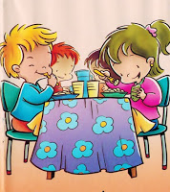 Hora do lanche 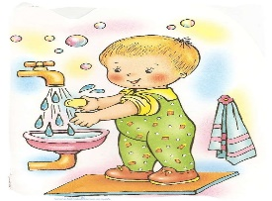Escovação e higienização  Soninho Momento da higienização

* **Momento da história: Lápis Cor de Pele. Autora: Sueli Ferreira de Oliveira.( Vídeo no blog)**

Saída.